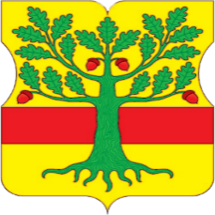
Проект
СОВЕТ ДЕПУТАТОВ
внутригородского муниципального образования –
муниципального округа Ломоносовский
в городе Москве

РЕШЕНИЕ

18 ноября 2025 года № 57/12

О признании утратившим силу решения Совета депутатов муниципального округа Ломоносовский от 10 марта 2016 года № 68/6

В соответствии со статьей 17 Закона города Москвы от 6 ноября 2002 года № 56 «Об организации местного самоуправления в городе Москве», Уставом внутригородского муниципального образования – муниципального округа Ломоносовский в городе Москве, в целях приведения в соответствие с действующим законодательством муниципальных правовых актов и их актуализации, Совет депутатов муниципального округа Ломоносовский в городе Москве решил:

- Признать утратившим силу решение Совета депутатов муниципального округа Ломоносовский от 10 марта 2016 года № 68/6 «Об утверждении Положения о работе с предложениями, вносимыми при осуществлении отдельных полномочий города Москвы».
- Опубликовать настоящее решение в сетевом издании «Московский муниципальный вестник».

Глава муниципального
округа Ломоносовский
в городе Москве Ю.В. Куземина

